询价文件

2019年和2020年汛期受洪水冲刷影响，草街电厂左岸公路涵洞段边坡格构梁端头出现了掏刷和悬空现象，为保证2021年边坡安全度汛，电厂拟使用混凝土对该段格构梁端头进行封闭。现对草街电厂左岸边坡（公路涵洞段）下游侧格构梁端头封闭施工项目进行询价。现就有关事项作如下说明：
- 项目名称：
草街电厂左岸边坡（公路涵洞段）下游侧格构梁端头封闭施工
- 项目概况：
1、工程位置概况
草街电厂左岸边坡（公路涵洞段）于2019年6月份完成修复施工，修复施工主要结构形式为：锚杆+菱形钢筋混凝土格构梁+雷诺护垫。本案边坡顶部距离草街收费站广场约10m，施工挖掘机可通过边坡下游侧道路进入施工现场。具体地理位置详见下图。
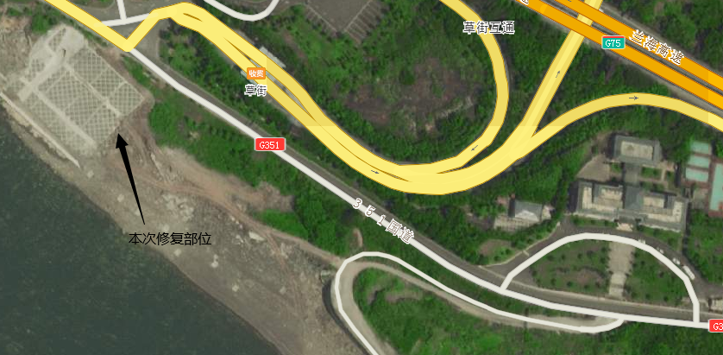
- 水毁情况及修复方案
（1）水毁情况
2021年3月经现场调查。第一级（从下往上）边坡下部已被泥沙填平，上部5m长度范围存在掏空迹象；第二级边坡水毁较严重，格构梁悬空高度为10～100cm不等，且格构梁内的雷诺护垫片石存在掏空下沉迹象；第三级边坡仅存在轻微的冲刷迹象。现场图片如下：
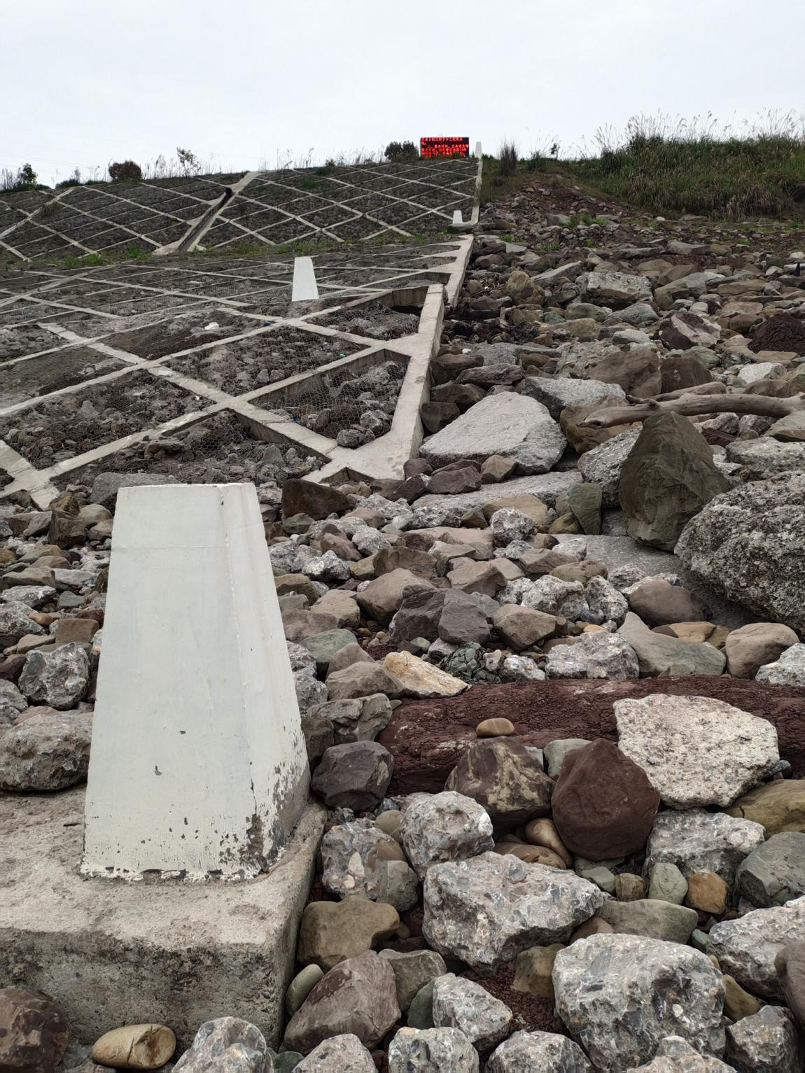
第一级边坡掏刷情况现场照片
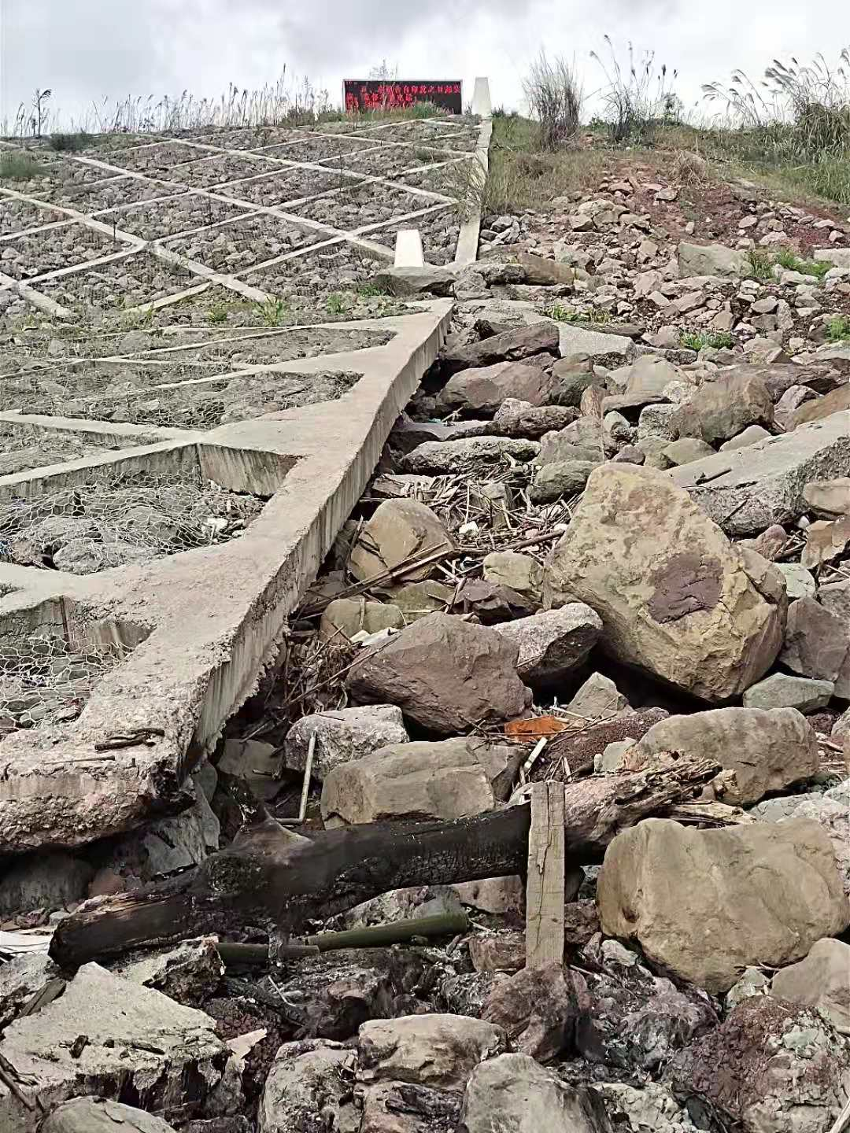
第二级边坡掏刷情况现场照片
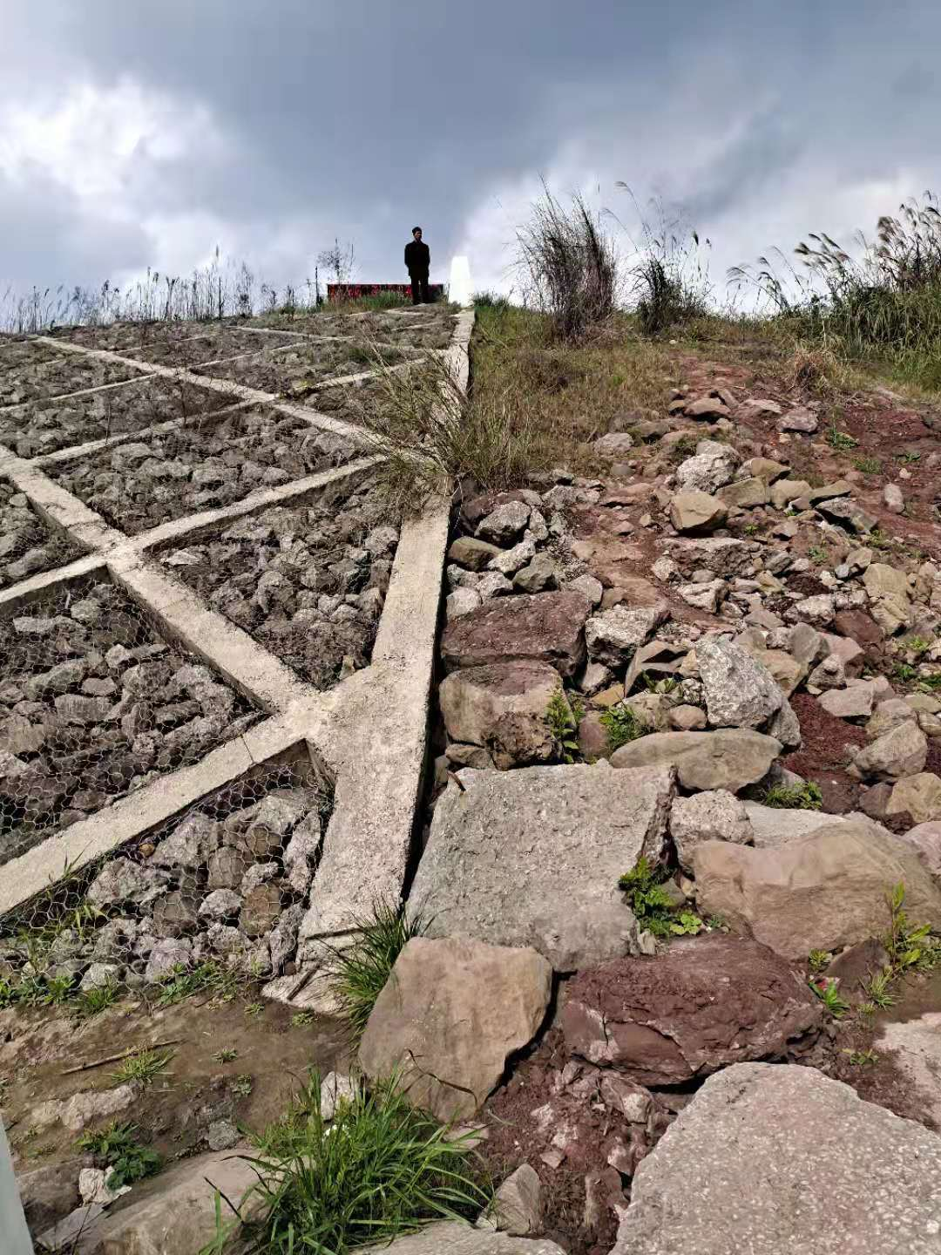
第三级边坡掏刷情况现场照片
（2）修复方案
经与中国电建集团成都勘测设计研究院有限公司的设计代表沟通，建议此次格构梁端头封闭采用以下两种方式进行修复。
1）、第一级边坡上部和第二级边坡采用齿槽结构进行封闭，处理总长度为31m。齿槽部位原地面以下靠下游侧按照1:1放坡，原地面以上根据现场实际情况与原格构梁顶部接顺，防止水流掏刷。具体结构如下：
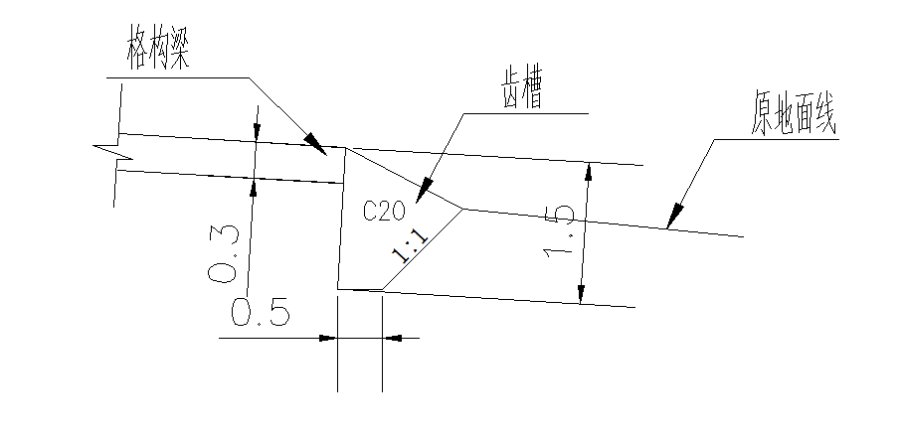
齿槽压脚墙结构图
（2）第三级边坡及马道采用矩形压脚墙进行封闭，处理总长度为19m。原地面以上根据现场实际情况与原格构梁顶部接顺，防止水流掏刷。具体结构如下：
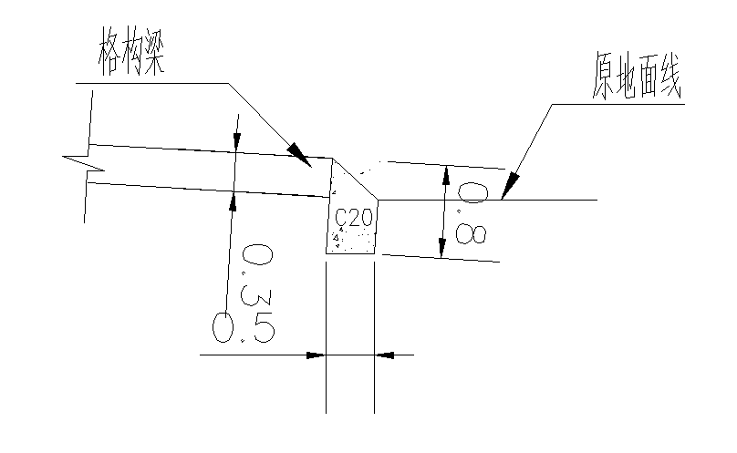
矩形压脚墙结构图
- 工程量
本次修复工程主要项目估算工程量详见下表：

项目名称 | 工程数量 | 备注
基础开挖 | 40m³ | 其中人工开挖5m³
C20压脚墙 | 47m³ | 矩形压脚墙
钢筋制安 | 70kg | 100根φ16钢筋，每根长0.4m
雷诺护垫块石  回填 | 30m³ | 压脚墙临近一个格构梁区域内
大块石压边 | 15m³ | 压边长度31m，宽度1m，高度0.5m

- 询价内容：
1、草街电厂左岸边坡（公路涵洞段）下游侧格构梁端头封闭施工所涉及的场地清理、基础开挖、混凝土浇筑、雷诺护垫块石回填及大块石压边等项目。
2、施工用混凝土抗压试验。
- 项目相关参数及技术要求：
1、施工前场地进行清理；
2、第三级边坡压脚墙使用人工开挖。
3、压脚墙基坑开挖完成后，经甲方验收基坑合格后，才能浇筑混凝土。
4、格构梁与新浇筑压脚墙使用长度为40cm的φ16钢筋连接。格构梁上植筋间距为0.5m，深度不小于15cm。
5、每次混凝土浇筑施工均应留置混凝土抗压试验试块，经标准养护后，做28d抗压试验，并出具试验报告。
6、混凝土浇筑完成后，对临近压脚墙位置格构梁（距离仅限一个格构梁）内下沉的雷诺护垫进行回填及整理。
7、混凝土施工完成后。使用大块石对压脚墙进行压边处理。
- 报价要求：
1、本次询价项目费用采取总价包干（含工程材料费、人工费、机械费、试验费及税金等），后期不增加因完成该合同内容需要产生的任何费用。
2、本工程设有最高报价限价为：7.88万元。请报价人注意报价不得高于或等于此最高限价，否则报价将被否决。
- 比选方式：
经评审的最低价法。评审小组对通过初步评审的报价人，按报价由低至高的顺序推荐中标候选人。若最低投标价相同的，由评审小组推荐中标候选人。
- 质量要求或验收标准：
验收分两个阶段进行验收。
1、第一阶段验收（完工验收）：乙方完成合同内容，经自检合格后，向甲方申请验收。完工验收时乙方须提供以下资料
（1）14d混凝土试块抗压强度达到20Mpa；
（2）竣工图；
（3）基坑及混凝土浇筑验收资料。
2、第二阶段验收（质保期支付验收）：乙方质保期已届满，经自检本次修复部位无明显冲蚀，整体结构完整后，向甲方申请验收。
- 执行时间要求：
合同签订后20天内完成左岸边坡（公路涵洞段）下游侧格构梁端头封闭施工。
- 工程地点：
草街电厂左岸边坡（公路涵洞段）下游侧
- 报价人资格条件：
1）具有独立法人资格。
2）具备水利水电工程或建筑工程施工总承包叁级及以上资质。
- 支付方式：
1、本工程无预付款。
2、乙方完成规定的工程内容，并按要求提供完工验收资料给甲方，经甲方组织验收合格后，支付合同总价的97%。
3、质量保证金
质保金为合同总价3%，质保期满一年，质保期届满且无任何质量问题后支付。
4、乙方需提供增值税专用发票。
- 咨询方式：
联系人：王涛 ，联系电话：15923093087
- 报价文件的组成：
1、营业执照、资质证明；
2、法定代表人身份证明及授权委托书；
3、业绩证明；
4、工程报价；
5、其他。
*注：以上组成部分均需加盖鲜章并装订成册。装订采用A4纸幅面，不得采用活页夹等可随时拆换的方式装订，目录、页码齐全。否则其报价文件将被否决。
- 乙方施工安全责任
1、乙方对施工作业过程中的自身安全负责。
2、自备工程作业中所需车辆、设备、材料以保证施工作业的需要。
- 报价文件的递交
1、线下报价方式和时间：请报价人于2021年4月15日16点前以密封形式将报价文件一式一份报送重庆草街航运电力开发有限公司（地址：重庆市合川区草街镇草街电站生产管理大楼，联系人：王涛 ，联系电话：15923093087）。逾期送达的或者未送达到指定地点的报价文件，询价单位不予受理。
2、合同签订
中标人直接与发包人（重庆草街航运电力开发有限公司）签订合同。若报价人中标后，无正当理由放弃中标或不按时签订合同的，报价人将被列入黑名单。
3、监督
监督部门：重庆草街航运电力开发有限公司水力发电厂综合部
联系电话：023-42463669
重庆草街航运电力开发有限公司
2021年3月24日

